**4 класс Тема: В мире фантазий**

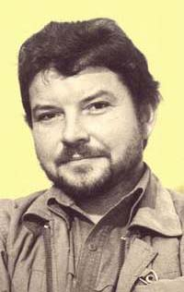

Олег Кургузов (1959-2004)

Олег Кургузов «Улица Летящих» (сказка оконная).

1. Прочитай сказку О.Кургузова «Улица Летящих» (сказка оконная) **(Учебник стр.126-127)**

2. Составь простой план сказки.

1. ________________________________________________________

2. ________________________________________________________

3. ________________________________________________________

4. ________________________________________________________

5. ________________________________________________________

3. Объясни значение слов "лелеять" и "холить". При затруднени загляни в Толковый словарь.

___________________________________________________________________________________________________________________________________________________________________________

4. Как можно изобразить процесс выращивания окон? Пофантазируй и нарисуй!

5. Для чего автор использует заглавные буквы во фразе «ВЗГЛЯНУТЬ В ГЛАЗА ПРИРОДЕ»?

_____________________________________________________________________________________________________________________________________________________________________________________________________________________________________________________________________

6. Как изменились герои сказки после того, как получили возможность взглянуть в глаза природе?

______________________________________________________________________________________________________________________________________________________________________________

7. Какое из названий улицы тебе больше нравится: "Газгольдерная" , "Улица Летящих Паутинок" или "Улица Летящих"? Объясни свой выбор.

_____________________________________________________________________________________________________________________________________________________________________________________________________________________________________________________________________

Газгольдер - стальное сооружение для приёма, хранения и подачи газа в газовую сеть.

8. На какой улице ты живёшь?

Почему она получила такое название?

______________________________________________________________________________________________________________________________________________________________________________

Придумай своей улице сказочное название, нарисуй табличку с надписью и объясни свой выбор.

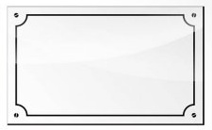

______________________________________________________________________________________________________________________________________________________________________________

9. Загляни в историю!

Окно — глаза на лице дома, связь с внешним миром. А наличники — самая украшенная часть избы. Утром окна блестят открытыми глазами, смотрят на всё происходящее вокруг, а на ночь их закрывают ставнями, и изба погружается в сон. Лобовая доска над наличниками резная, украшена тонким узором, словно кружевная лента на лбу красавицы.

На окнах русской избы в старые годы не вешали занавесок. Заглянуть в избу с улицы разрешалось кому угодно, и в этом не видели ничего дурного. Зимой между рамами чернел древесный уголь, поглощающий влагу, а для красоты клали рядом с ним оранжевые кисти рябины или рассыпали горсть клюквы.

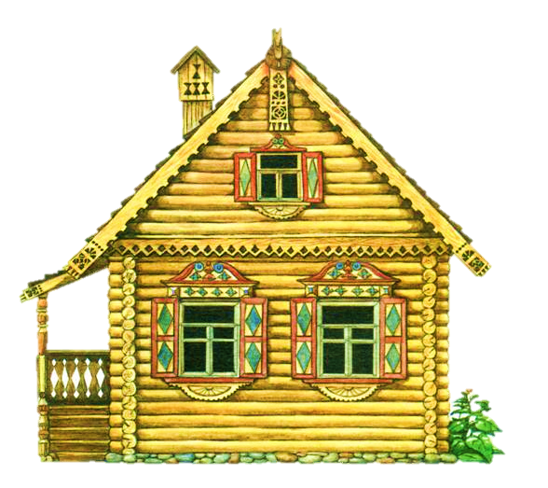

Наличник - лик, лицо

Окна — очи, глаза

ставни

лобовая доска

10. Как ты думаешь, такие окна стали бы осенью опадать? Объясни свой выбор.

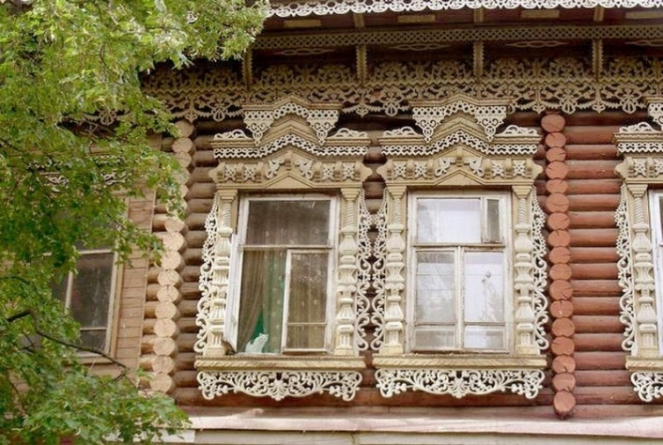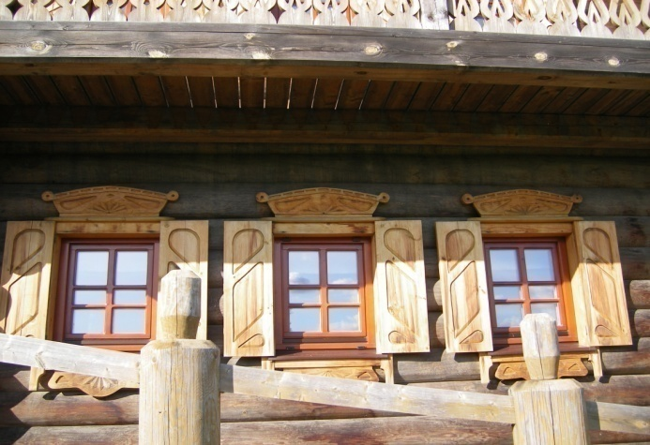

_____________________________________________________________________________________________________________________________________________________________________________________________________________________________________________________________________

11. Ты познакомился со сказкой. А что можно сделать в реальной жизни, чтобы дома перестали быть мёртвыми коробками? Сказочное название своей улице ты уже придумал. Преврати коробку в сказочный дом! Фантазируй!

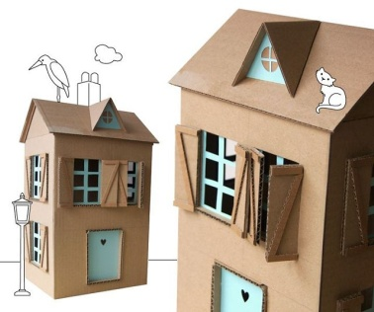

Дом из большой коробки <https://www.youtube.com/watch?v=MIX6lzQfoak>

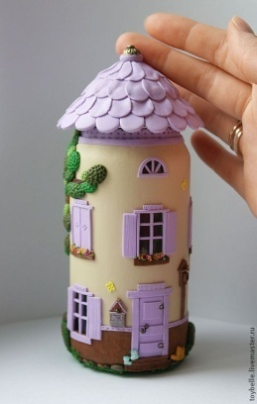Дом для куклы и для кошки <https://kitchenremont.ru/komnaty/detskaya/domik-iz-kartona>

Дом из пластиковой бутылки

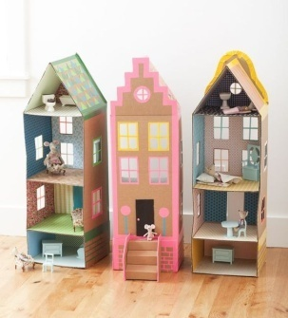

Для самых терпеливых дом в спичечном коробке.

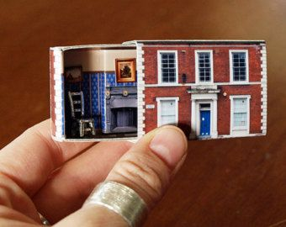 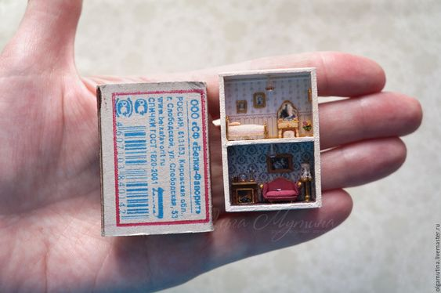

12.Пришли фотоотчёт работы над домиком (отрази все этапы работы). Отчёт можно расположить в презентации PowerPoint или на листе Word. Можешь снять небольшой видеоролик. А когда неприятности закончатся, устроим выставку ваших домиков. Участие всех членов семьи приветствуется!

Отправляйте отчёт в электронный журнал или мне на электронный адрес.